

**Aplicación móvil para realizar pedidos a un restaurante**



**Fran Gabarda Ortiz**

**Memoria del proyecto final del ciclo superior de Desarrollo de aplicaciones Multiplataforma**

IES Eduardo Primo Marqués. Curso 2023/24

**Tutor individual:** Francisco Lliso Bisbal

Índice

1. Introducción. 3

2. Estado del arte. 4

2.1. Historia 4

2.1.1 Inicio de las aplicaciones móviles 4

2.1.2 Llegada de los juegos móviles 7

2.1.3 Auge en los *markets* de aplicaciones 9

2.2. Estado actual de las aplicaciones 12

2.3. Tecnologías utilizadas en el desarrollo de aplicaciones móviles 15

2.3.1. Lenguajes de programación 15

2.3.2. *Frameworks* y librerías 16

2.3.3. Herramientas de desarrollo 16

2.3.4. Plataformas de despliegue 16

2.3.5. Herramientas de testing 16

3. Estudio de viabilidad. Método DAFO. 16

3.1. Estudio de mercado. 16

3.2. Planificación temporal o agenda de trabajo. 16

4. Análisis de requisitos. 16

5. Diseño. 17

6. Codificación. 17

6.1. Tecnologías elegidas y su justificación. 17

6.2. Documentación interna del código. 17

6.3. Manual de usuario. 17

7. Despliegue. 17

7.1. Diagramas de despliegue. 17

7.2. Descripción de la instalación o despliegue. 17

8. Herramientas de apoyo. 17

9. Control de versiones 18

10. Pruebas. 18

11. Conclusiones. 18

11.1. Conclusiones sobre el trabajo realizado 18

11.2. Conclusiones personales 18

11.3. Posibles ampliaciones y mejoras 18

12. Referencias 18

12.1. Bibliografía 18

12.2. Direcciones web 18

12.3. Artículos, revistas, apuntes, … 18

# Introducción.

Los restaurantes y negocios que se dedican a la venta de productos de comida cuyos locales se encuentran en el extrarradio de una ciudad o en pueblos donde no llegan servicios como las conocidas plataformas de reparto de comida a domicilio, se encuentran con que deben contratar a sus propios repartidores si quieren ofrecer este servicio de entregas. El objetivo principal de esta aplicación es que los clientes puedan realizar sus pedidos usando su propia cuenta de usuario, de forma que sea mucho más fácil para ambas partes, el restaurante no tiene que atender tantas llamadas telefónicas, y el usuario realiza el pedido de una forma más rápida y detallada.

Con la ayuda de esta aplicación, tan solo tendrías que seguir un simple e intuitivo proceso para seleccionar los productos que quieres recibir. Elige si pagarás con tarjeta o en efectivo, si estás en casa de un amigo o familiar podrás seleccionar una dirección alternativa. Los cocineros tendrán una precisa comanda con todos los detalles que añadas a cada producto, por lo que será mucho más fácil recibir exactamente lo que deseas.

Reducir el tiempo de espera de los clientes, es beneficioso para crear y mantener esa fidelidad que cualquier dueño de un negocio así quiere tener con sus consumidores.

En el caso de un restaurante, para ser más precisos, los objetivos principales son los siguientes:

* Agilizar los pedidos
* Fidelizar a los clientes
* Mejorar la gestión de productos
* Mejorar la atención al cliente

En resumen, esta aplicación representa una solución innovadora para los restaurantes y negocios de comida que operan en áreas donde los servicios de entrega a domicilio son escasos. Al proporcionar una plataforma intuitiva y fácil de usar, se simplifica el proceso de pedido para los clientes, mientras que los propietarios pueden mejorar la eficiencia operativa y la gestión de productos. Además, al enfocarse en la agilización de los pedidos, la fidelización de los clientes y la mejora de la atención al cliente, esta aplicación tiene el potencial de transformar la experiencia de compra de alimentos tanto para los consumidores como para los comerciantes, estableciendo así una base sólida para el crecimiento y la prosperidad en la industria gastronómica.

# Estado del arte.

En este apartado, exploraremos el estado actual del desarrollo de aplicaciones móviles, centrándonos en las tendencias, avances y tecnologías que han moldeado el paisaje de las aplicaciones hasta la fecha.

Comenzaremos explorando la historia y evolución de las aplicaciones móviles, desde sus humildes comienzos hasta su ubicación actual como una fuerza dominante en el mundo digital. Luego, examinaremos las tendencias actuales en el desarrollo de las aplicaciones, incluyendo tecnologías emergentes como la realidad aumentada, la inteligencia artificial y el Internet de las cosas, que están dando forma al futuro de las aplicaciones móviles. Además, analizaremos investigaciones y estudios previos relevantes en el campo del desarrollo, identificando áreas de interés, desafíos y oportunidades para la innovación. Al comprender el estado actual del arte en el desarrollo de aplicaciones móviles estaremos mejor equipados para informar nuestras decisiones de diseño y desarrollo en el desarrollo de nuestra aplicación.

## Historia

La evolución de las aplicaciones móviles ha sido un viaje fascinante que ha transformado la forma en que interactuamos con la tecnología en nuestros dispositivos. En este subapartado exploraremos los hitos clave en la historia de las aplicaciones móviles, desde sus humildes comienzos hasta su ubicación actual como una parte integral de nuestras vidas digitales

### 2.1.1 Inicio de las aplicaciones móviles

A finales de los años 90, surgieron las primeras aplicaciones móviles, que marcaron el inicio de la revolución en la forma en la que interactuamos con nuestros dispositivos móviles. En esta era pionera, los teléfonos móviles comenzaron a ofrecer más que simplemente la capacidad de realizar y recibir llamadas. Las primeras aplicaciones eran simples pero revolucionarias en su funcionalidad, brindando a los usuarios la capacidad de llevar consigo herramientas esenciales y funcionalidades básicas en sus dispositivos, como las agendas, calculadoras, editores de tonos de llamada y juegos simples. Estas aplicaciones ofrecían entretenimiento y productividad en sus dispositivos, y sentaron las bases para el desarrollo futuro de aplicaciones más avanzadas y sofisticadas.

Veamos de una forma un poco más detallada y visual como eran estas primeras aplicaciones:

* Gestión de contactos y direcciones: Las aplicaciones de gestión de contactos permitían a los usuarios almacenar y organizar sus contactos o direcciones en una agenda digital. Esto elimina la necesidad de llevar una libreta física y proporcionaba acceso rápido a la información de contacto de amigos, familiares y conocidos. En la Ilustración 1, se puede observar la interfaz y funcionamiento de la agenda de direcciones del IBM Simon, conocido como el primer smartphone de la historia según la [enciclopedia libre](https://en.wikipedia.org/wiki/IBM_Simon).
* Agendas electrónicas o calendarios: Las agendas electrónicas permitían a los usuarios programar citas, recordatorios y eventos directamente desde sus teléfonos móviles. Esto facilitaba la gestión de horarios y tareas diarias sin la necesidad de llevar una agenda física. Se puede ver en la Ilustración 2 y 3 un ejemplo de la aplicación calendario del Nokia 9000, extraído de su [manual de uso](https://www.manualslib.com/manual/2171526/Nokia-9000.html?page=27).
* Bloc de dibujo: Las pantallas táctiles existen desde antes de la revolución de los dispositivos móviles, IBM aprovechó esta tecnología y consiguió implementar estas pantallas en su Simon, algo que hizo posible tener una aplicación como el bloc de dibujo, destinada para realizar bocetos muy limitados en cuanto a color y tamaño de las líneas, pero funcional. En la Ilustración 4 se observa un extracto del [manual de uso del IBM Simon](https://www.mobilephonemuseum.com/phone-detail/ibm-simon#pdf), en el que se muestra la interfaz la aplicación.

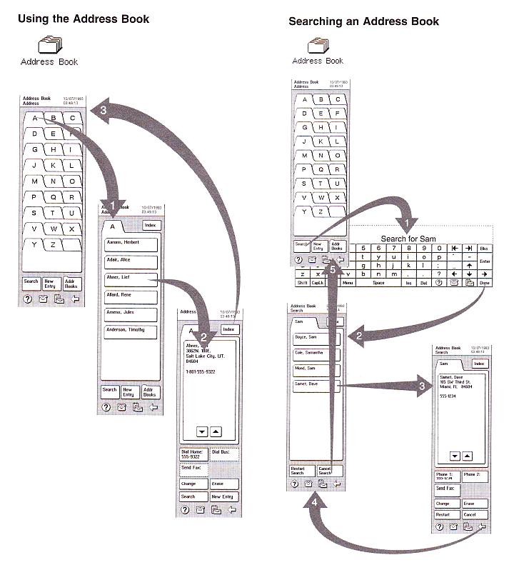

Ilustración 1

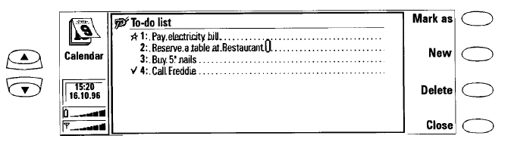

Ilustración 2

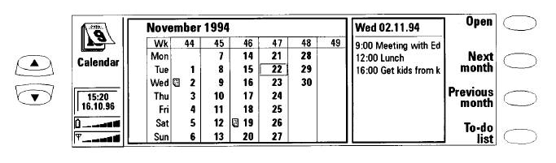

Ilustración 3

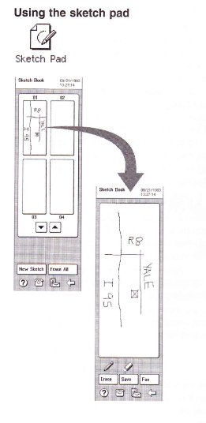

Ilustración 4

### 2.1.2 Llegada de los juegos móviles

Los juegos móviles han sido una parte integral de la experiencia de los dispositivos desde los primeros días de la telefonía móvil. A medida que la tecnología avanzaba y los dispositivos se volvían más capaces, los juegos experimentaron un auge de popularidad y se convirtieron en una forma de entretenimiento accesible para millones de personas en todo el mundo.

En la década de 1990, los primeros juegos eran simples pero adictivos, diseñados para aprovechar al máximo las limitaciones de hardware de los dispositivos de la época. Uno de los juegos más icónicos de esta época fue Tetris, que debutó en 1984 y se convirtió en uno de los primeros juegos en ser portado a dispositivos móviles. Con su sencilla premisa y su capacidad para mantener a los jugadores enganchados durante horas, Tetris marcó el comienzo de la era de los juegos móviles.

A principio de los 2000 los teléfonos Nokia dominaron el mercado de los dispositivos móviles y trajeron consigo una serie de juegos preinstalados que se convirtieron en clásicos instantáneos. Juegos como Snake, Space Impact y Bounce se convirtieron en los favoritos de los usuarios y ayudaron a popularizar los juegos móviles entre una amplia audiencia. La llegada de la App Store en 2008 y un poco después Google Play, marcó un punto de inflexión en la historia de los juegos móviles, se hablará más en detalle sobre estas plataformas un poco más adelante.

Hoy en día, los juegos móviles abarcan una amplia gama de géneros y estilos, desde juegos casuales y simples hasta experiencias de juego más complejas y profundas. Los avances en tecnología móvil han permitido la creación de juegos impresionantes en términos de gráficos, jugabilidad y narrativa, estableciendo los juegos móviles como una forma legítima de entretenimiento que rivaliza con los juegos tradicionales de consolas y PC.

A continuación, exploraremos algunos ejemplos icónicos de juegos móviles clásicos que cautivaron a millones de jugadores en todo el mundo y ayudaron a definir el paisaje de los juegos móviles tal como lo conocemos hoy en día. Desde el inolvidable Tetris hasta el frenético Snake, estos no solo representan hitos en la historia de la tecnología móvil, sino que también encarnan la nostalgia y la diversión atemporal que solo los juegos clásicos pueden brindar.

* Snake: Un clásico que debutó en dispositivos móviles. En este juego, los jugadores controlan una serpiente que crece a medida que consume objetos y deben evitar chocar contra las paredes o su propia cola. Se convirtió en un éxito mundial y se incluyó en numerosos teléfonos móviles durante años. Se puede ver un ejemplo visual en la Ilustración 5.
* Tetris: El legendario juego de rompecabezas que fue de los primeros en ser portado a dispositivos móviles. Su sencillo pero adictivo *gameplay* lo convirtió en un éxito instantáneo y un elemento básico en la historia de los juegos móviles. En el [vídeo](https://www.youtube.com/watch?v=2MzT-Yas5Yo), Robert hace una pequeña demostración de el juego.
* Space Invaders: Este popular juego de arcade también fue adaptado a dispositivos móviles, permitiendo a los jugadores disfrutar de la emoción de combatir invasores alienígenas en cualquier lugar y en cualquier momento.
* Pac-Man: El clásico juego de laberinto protagonizado por un hambriento come-cocos también encontró su camino hacia los dispositivos móviles, ofreciendo a los jugadores la oportunidad de disfrutar de su acción rápida y adictiva en la palma de su mano.

Estos dos últimos ejemplos son un poco más complicados de encontrar, ya que han sido adaptados para una amplia gama de plataformas con el tiempo y esto hace que la información específica sobre su lanzamiento en aplicaciones móviles esté mucho más escondida entre tantos artículos. En las ilustraciones 6 y 7 puede verse un ejemplo de estos en diferentes plataformas, tal vez ayuda a refrescar la memoria y traer algunos recuerdos.

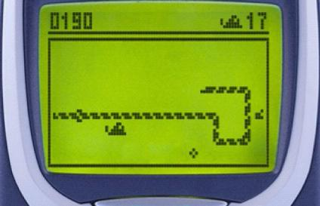

Ilustración 5



Ilustración 6

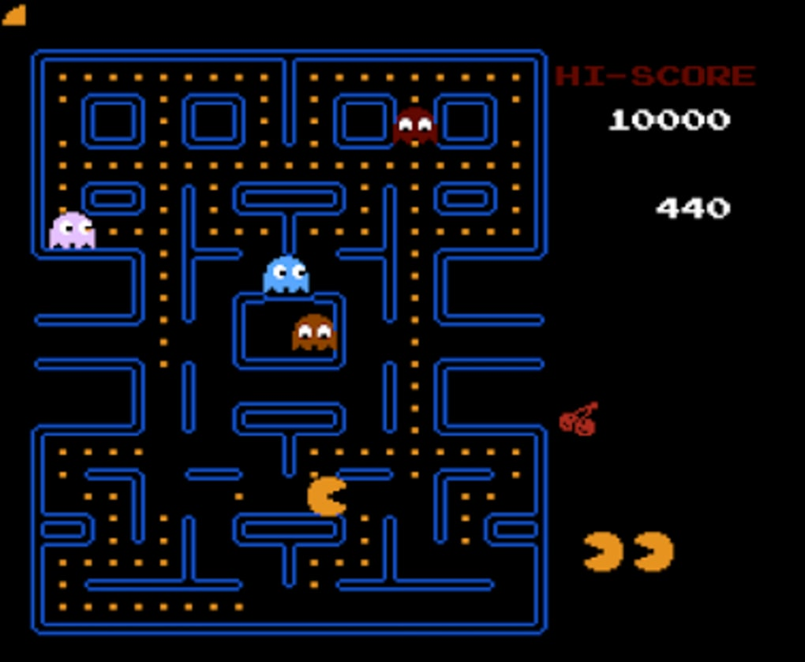

Ilustración 7

#### Conclusión

Los juegos móviles clásicos han desempeñado un papel fundamental en la evolución de la tecnología móvil, transformando nuestros dispositivos en plataformas de entretenimiento portátiles y accesibles para millones de usuarios en todo el mundo. Desde los primeros días de Tetris y Snake hasta los emocionantes avances en gráficos y jugabilidad de juegos más recientes, los juegos móviles han continuado cautivando a audiencias de todas las edades y han demostrado ser una fuerza impulsora en la innovación tecnológica. A medida que miramos hacia el futuro, es evidente que los juegos móviles, inspirando nuevas formas de entretenimiento y conectando a jugadores de todo el mundo.

### 2.1.3 Auge en los *markets* de aplicaciones

En este subapartado exploraremos un poco como y cuando surgieron los primeros *markets*, o tiendas de aplicaciones, como la App Store de Apple y Google Play Store.

El surgimiento de estas tiendas de aplicaciones está estrechamente ligado al desarrollo de los *smartphones* y al crecimiento de la conectividad móvil, veamos algunos hitos importantes en la historia de los *markets* de aplicaciones.

#### Primeros dispositivos con capacidad de descarga de aplicaciones (2000s)

A principios de los años 2000, los primeros dispositivos móviles con capacidades de descarga de aplicaciones comenzaron a aparecer en el mercado. Sin embargo, en esta época, la distribución de aplicaciones era a menudo fragmentada y dependía de los fabricantes de dispositivos y operadoras móviles.

#### Lanzamiento de la App Store de Apple (2008)

Uno de los hitos más importantes en la historia de los *markets* de aplicaciones fue el lanzamiento de la App Store de Apple en julio de 2008. La App Store permitió a los usuarios de iPhone descargar aplicaciones de forma centralizada y segura, lo que transformó radicalmente la forma en que las personas interactuaban con sus dispositivos móviles.

La App Store ofrecía una amplia variedad de aplicaciones, desde juegos hasta utilidades de productividad, y proporcionaba a los desarrolladores una plataforma para distribuir y monetizar sus creaciones. Se puede notar el entusiasmo de esta novedad en la [publicación](https://www.vidaextra.com/industria/160-juegos-disponibles-en-el-lanzamiento-de-la-app-store) de Txema Marín, donde cuenta que la tienda contaba con más de 160 aplicaciones de ocio y juego, ordenados por categorías.

#### Lanzamiento de Google Play (anteriormente Android Market)(2008)

Poco después de lanzamiento de la App Store, concretamente en octubre de 2008, Google lanzó su propia tienda de aplicaciones, Android Market. Junto con el sistema operativo Android 1.0, servía como una plataforma centralizada para que los usuarios de dispositivos Android descargaran aplicaciones, juegos y otros contenidos.

En marzo de 2012 Google anunció una reestructuración y renombramiento de sus servicios de entretenimiento digital. Como parte del cambio, el Android Market fue renombrado como Google Play Store, reflejando la expansión de la plataforma para incluir no solo aplicaciones, sino también música, libros, y otros contenidos digitales.

#### Explosión de la popularidad y crecimiento continuo

Desde el lanzamiento de la App Store y Google Play Store, el número de aplicaciones disponibles ha experimentado un crecimiento exponencial. Millones de aplicaciones cubren una amplia gama de categorías, desde juegos y redes sociales hasta productividad y salud, ofreciendo a los usuarios una variedad sin precedentes de opciones para personalizar y mejorar sus móviles.

Los markets han creado oportunidades significativas para los desarrolladores de aplicaciones para monetizar su trabajo. A través de modelos de negocio como la publicidad, las compras dentro de la aplicación y las suscripciones, los desarrolladores pueden generar ingresos significativos y construir negocios sostenibles entorno a sus aplicaciones. También han implementado medidas de seguridad robustas para proteger a los usuarios contra aplicaciones maliciosas y potencialmente dañinas. Las tiendas de aplicaciones realizan revisiones y verificaciones rigurosas antes de aprobar nuevas aplicaciones para su inclusión en sus plataformas, lo que brinda a los usuarios una mayor confianza al descargar y utilizar aplicaciones.

Las tiendas continúan siendo un centro de innovación, con nuevos tipos de aplicaciones, características y servicios que se lanzan regularmente. Desde aplicaciones de realidad aumentada hasta aplicaciones de inteligencia artificial, los *markets* están en constante evolución para satisfacer las cambiantes necesidades y demandas de los usuarios móviles.

En las ilustraciones 8 y 9 se puede observar la evolución de estas tiendas desde su lanzamiento hasta día de hoy.

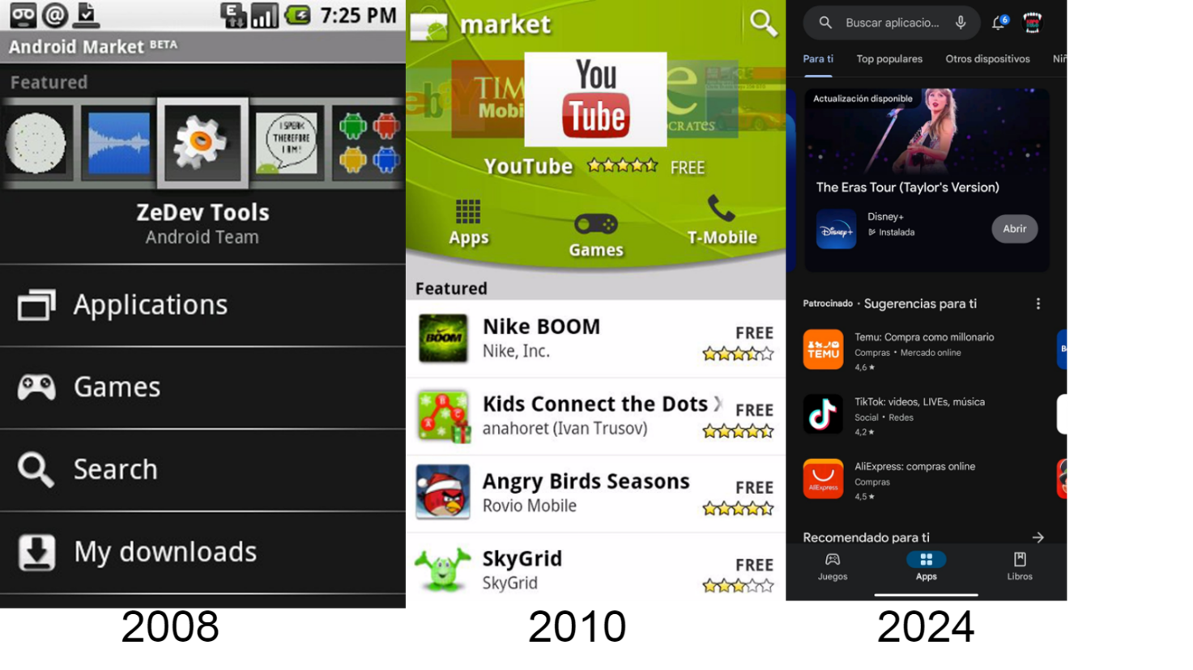

Ilustración 8

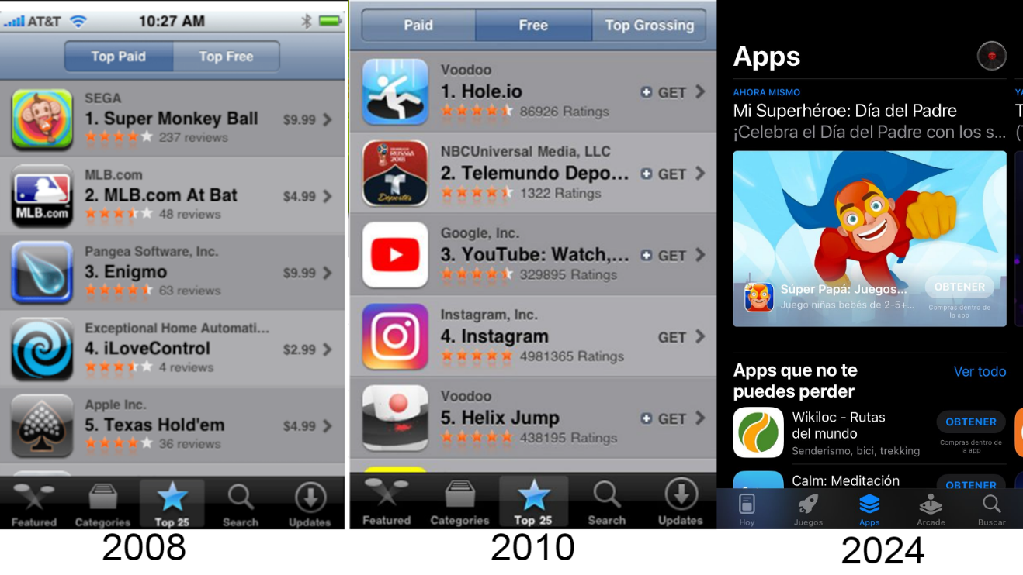

Ilustración 9

## Estado actual de las aplicaciones

En el vertiginoso mundo de la tecnología móvil, las aplicaciones desempeñan un papel fundamental en la forma en que interactuamos con el mundo que nos rodea. En el contexto específico de la gestión de pedidos en restaurantes, las aplicaciones móviles han transformado la experiencia tanto para los propietarios de restaurantes como para los clientes.

Este apartado se centra en explorar el estado actual de las aplicaciones móviles relacionadas con el proyecto de desarrollo de una aplicación para la gestión de pedidos en restaurantes. Se analizarán las tendencias y características que conforman el panorama actual de las aplicaciones en este ámbito.

#### Tendencias actuales en aplicaciones para restaurantes

Entre las principales tendencias actuales, se encuentran:

* Pedidos en línea y entrega a domicilio: La pandemia de COVID-19 ha acelerado la adopción de pedidos en línea y servicios de entrega a domicilio. Las aplicaciones que permiten a los usuarios realizar pedidos desde sus dispositivos móviles y programar entregas han experimentado un aumento significativo en la demanda.
* Pedidos sin contacto y pagos móviles: Con un enfoque renovado en la seguridad y la higiene, las aplicaciones que facilitan pedidos sin contacto y pagos móviles están en alza. Características como la digitalización de menús, la gestión de pagos y la emisión de recibos electrónicos ayudan a minimizar el contacto físico y mejorar la experiencia del cliente.
* Personalización y recomendaciones: Las aplicaciones que ofrecen experiencias personalizadas y recomendaciones basadas en el historial de pedidos y las preferencias del usuario están ganando popularidad. La capacidad de adaptar la oferta del restaurante a las preferencias individuales aumenta la satisfacción del cliente y fomenta la lealtad a la marca.
* Integración con las redes sociales y reseñas en línea: Las aplicaciones que integran funciones sociales, como compartir fotos de platos y dejar reseñas en línea han creado una forma de representar el “boca a boca” de los usuarios digitalmente. Estas integraciones permiten a los usuarios interactuar con el restaurante y compartir sus experiencias, lo que aumenta la visibilidad y la reputación del establecimiento.
* Gestión de filas (o colas) y reservas: Ofrecer funciones de gestión de filas virtuales y reservas hacen que cada vez suba más la demanda. Estas características permiten a los usuarios evitar largas esperas y asegurar una mesa en el restaurante, mejorando la experiencia general del cliente.
* Integración con programas de fidelización y cupones: Las aplicaciones que se integran con programas de fidelización y ofrecen cupones y ofertas exclusivas están generando interés entre los usuarios. Estas integraciones ayudan a aumentar la retención de clientes y fomentar la repetición de negocios.

Estas tendencias están dando forma al panorama de las aplicaciones para restaurantes, ofreciendo nuevas oportunidades para mejorar la experiencia del cliente y aumentar la eficiencia operativa. Al considerar estas tendencias al desarrollar una aplicación, se puede crear una solución que responda a las necesidades cambiantes del mercado y destaque entre la competencia.

#### Experiencia del usuario en aplicaciones de gestión de pedidos

La experiencia del usuario desempeña un papel fundamental en la eficacia y la satisfacción del cliente en las aplicaciones de gestión de pedidos. A continuación, se detallan algunos aspectos de la experiencia del usuario en este contexto, respaldados por investigaciones y análisis.

Una interfaz de usuario intuitiva y fácil de usar es esencial para garantizar una experiencia satisfactoria para el usuario. Según [Nielsen Normal Group](https://www.nngroup.com/), una navegación clara y sin complicaciones permite a los usuarios encontrar rápidamente lo que buscan y completar tareas de manera eficiente. Por otro lado, también cabe destacar la personalización y adaptabilidad de las aplicaciones según las preferencias individuales de los usuarios, si una aplicación cumple con estas características, aumenta sin duda la probabilidad de éxito. Según un artículo de [UX Magazine](https://uxmag.com/), la capacidad de personalizar los pedidos, modificar preferencias y guardar configuraciones favorece una experiencia más satisfactoria y relevante para cada usuario.  
El servicio de atención que se le da a los clientes también es muy importante, por lo que se ha detectado al leer diferentes opiniones sobre algunos *softwares* de gestión de pedidos. No es suficiente con dar una solución al usuario, se debe ayudar a la adaptación y realizar ciertas formaciones para que todo quede bien claro y no haya dudas sobre cómo utilizar la aplicación. Puede llegar a ser frustrante para el usuario no recibir, o recibir poca información sobre la solución que se le ofrece, según se ha visto en [GetApp](https://www.getapp.es/), una plataforma española para que los usuarios opinen y recomienden software.

La seguridad y la privacidad son aspectos críticos en este contexto, ya que los usuarios confían en que sus datos personales y financieros estarán protegidos durante el proceso de compra. Se debe cumplir con las regulaciones de protección de datos vigentes, como el Reglamento General de Protección de Datos ([GDPR](https://www.boe.es/doue/2016/119/L00001-00088.pdf)) en la Unión Europea. Esto implica garantizar que los datos personales de los usuarios, como nombres, direcciones y números de teléfono, estén protegidos contra accesos no autorizados y uso indebido. Se recomienda que todas las transmisiones de datos entre la aplicación y el servidor se realicen a través de conexiones seguras y cifradas mediante protocolos SSL/TLS. Esto ayuda a proteger la información confidencial de los usuarios durante la comunicación. Una política de privacidad transparente es importante para que los usuarios puedan acceder fácilmente a esta información y comprender como se manejarán sus datos personales.

Al priorizar la seguridad y la privacidad en el diseño y desarrollo de aplicaciones de gestión de pedidos, las empresas pueden generar confianza entre los usuarios. Es fundamental mantenerse actualizado sobre las mejores prácticas de seguridad para garantizar una experiencia segura y protegida para todos los involucrados.

#### Innovación y futuro de la tecnología para restaurantes.

La innovación es una de las claves del éxito en cualquier sector y el de la restauración no es una excepción, así dice uno de los [consejos de Makro](https://www.makro.es/inspiracion-asesoramiento/consejos/digitalizacion-en-sector-de-restauracion/el-futuro-de-la-tecnologia-para-restaurantes?itm_pm=cookie_consent_accept_button) sobre la digitalización en el sector de la restauración. Veamos qué tendencias pueden conducir a una mayor eficiencia, satisfacción del cliente y un restaurante más rentable.

* Restaurantes virtuales: Estas cocinas virtuales funcionan exclusivamente online y ofrecen un servicio de entrega a domicilio, lo que permite a los restauradores mayor alcance sin los gastos generales de un local tradicional. Los restaurantes virtuales pueden especializarse en una cocina o un menú concretos, ofreciendo a los clientes experiencias gastronómicas únicas que no pueden encontrar en ningún otro sitio. Estos restaurantes ofrecen a los aspirantes a chefs y empresarios la oportunidad de entrar en el sector con menores costes y riesgos iniciales. Su auge marca una tendencia innovadora en la industria alimentaria y muestra cómo la tecnología puede transformar y ampliar el concepto tradicional de comer fuera. Ejemplos de restaurantes virtuales pueden verse en empresas como [Wetaca](https://wetaca.com/), [Foover](https://foover.es/), o [Knoweats](https://knoweats.com/) entre otros.
* Tableros de cocina digitales: El uso de pizarras de cocina digitales es cada vez más frecuente en el sector de la restauración, ya que proporcionan a los chefs y al personal de cocina una herramienta innovadora y eficaz para gestionar los pedidos y el inventario. Estos avanzados sistemas utilizan pantallas táctiles e interfaces intuitivas para mostrar los cargos del personal en tiempo real, lo que permite una comunicación rápida y precisa entre los equipos de sala y de servicio. Además, las pizarras digitales de cocina pueden ayudar a reducir errores y retrasos, así como a reducir el desperdicio y los costes de los alimentos al proporcionar un seguimiento y alertas de inventario en tiempo real.
* Sistema de reserva de mesas online: Estas plataformas digitales ofrecen una comodidad inigualable a los clientes, permitiéndoles reservar mesa sin esfuerzo desde sus hogares, oficinas o sobre la marcha. Esto elimina la necesidad de perder tiempo con llamadas telefónicas y minimiza las posibilidades de errores en la comunicación que pueden dar lugar a dobles reservas o malentendidos. Ejemplos de plataformas que se encargan de realizar estos servicios o los implementan en sus funcionalidades podrían ser [GloriaFood](https://www.gloriafood.com/es/sistema-gratuito-de-reserva-de-mesas-para-restaurantes), [Listae](https://listae.com/), [OpenTable](https://restaurant.opentable.es/), entre otros.
* Asistente virtual o *chatbot* para restaurantes: Al contar con asistente virtual o *chatbot* con IA (Inteligencia Artificial), los restaurantes pueden automatizar tareas como tomar pedidos, hacer reservas y responder a preguntas comunes, liberando al personal para que se centre en ofrecer un servicio excepcional. Además, los *chatbots* proporcionan una información valiosa, lo que permite a los restaurantes hacer un seguimiento de las preferencias y comportamientos de los clientes y adaptar sus ofertas en consecuencia. Existen dudas sobre la posibilidad de que estos *chatbots* sustituyan la interacción humana, aunque muchos profesionales del sector aseguran que son herramientas valiosas para mejorar la satisfacción del cliente y agilizar las operaciones.
* Tecnología futurista de reparto de comida: No está de más investigar un poco sobre las nuevas formas que surgen de repartir pedidos, estas tecnologías están tomando protagonismo en el sector de la hostelería, ofreciendo un nivel único e incomparable de comodidad, eficiencia e innovación. Desde drones hasta robots, vamos a echar un vistazo al futuro de la entrega de comida.  
  En el futuro, los coches autoconducidos podrían revolucionar el sector del reparto de comida a domicilio. Con el rápido avance de la tecnología de vehículos autónomos, es fácil imaginar un mundo en el que las comidas sean entregadas por vehículos no tripulados. Al poder comunicarse con el móvil del cliente, el coche podría avisarle de su llegada e incluso proporcionarle un código único para acceder a la comida de forma segura.  
  Algo que no es tan futurista son los pequeños robots automatizados que llevan las comidas directamente a las puertas de los clientes, que están cada vez más cerca de ser el presente. Los robots de reparto reducen los tiempos y costes de entrega, mejorando la precisión de los pedidos y la satisfacción del cliente. No es de extrañar que muchos restaurantes y servicios de entrega ya estén adoptando esta tecnología innovadora y reinventando cómo se entrega la comida. Se puede ver un [pequeño video](https://www.youtube.com/watch?v=a_Vr92l1Sxc) de un reparto pionero de la compra a domicilio.

Estas son solo algunas de las tecnologías y tendencias emergentes que están moldeando el futuro de las aplicaciones para restaurante. A medida que continuamos innovando y explorando nuevas oportunidades, podemos esperar que las aplicaciones para restaurantes se vuelvan aún más avanzadas, personalizadas y centradas en el cliente.

## Tecnologías utilizadas en el desarrollo de aplicaciones móviles

En este apartado, se adentrará en las tecnologías fundamentales en el desarrollo de aplicaciones móviles. Se explorarán los lenguajes de programación, *frameworks*, herramientas de desarrollo y plataformas de despliegue que han sido cruciales en la creación de experiencias digitales modernas.

### Lenguajes de programación

En el mercado de aplicaciones móviles, son dos los sistemas operativos que se enfrentan: Android y iOS. El primero es el más usado a nivel mundial, con una cuota de mercado del 70%, según [Statcounter](https://gs.statcounter.com/os-market-share/mobile/worldwide); también lo usan la mayoría de las marcas de telefonía móvil. El segundo es el sistema operativo de Apple que, aunque su cuota de mercado es significativamente inferior, su relevancia es similar.  
El sistema operativo por el que se apueste determinará los lenguajes de programación que se deberán aprender.

#### Lenguajes de programación para aplicaciones Android

Hay que destacar que, de entrada, la programación para Android es mucho más accesible. Programar aplicaciones para este sistema operativo es posible desde cualquier ordenador, Microsoft o MacOS, y existen varios entornos de desarrollo con herramientas que facilitan esta tarea. Asimismo, se abre un amplio abanico de oportunidades a nivel global, ya que 7 de cada 10 smartphones utilizan este sistema operativo. Por lo tanto, si se decide este, estos son los lenguajes más usados habitualmente.

##### Java

[Java](https://www.java.com/es/download/help/whatis_java.html#:~:text=Java%20es%20un%20lenguaje%20de,en%201995%20por%20Sun%20Microsystems.&text=Java%20es%20r%C3%A1pido,%20seguro%20y,Java%20est%C3%A1%20en%20todas%20partes.) es un lenguaje de programación orientado a objetos que sirve para desarrollar todo tipo de aplicaciones web, *mobile,* de sistemas, etc. Su carácter multiplataforma hace que tenga un amplio rango de aplicaciones. Entre estas, destaca el desarrollo de aplicaciones para Android.

De hecho, el mismo sistema operativo Android ha sido desarrollado con la tecnología Java. En este contexto, Java es más que uno de los lenguajes de programación para aplicaciones, se trata de todo un ecosistema de herramientas y técnicas, como la máquina virtual de java, que permite convertir un código desarrollado con este lenguaje en una aplicación nativa del software final.

##### Kotlin

[Kotlin](https://kotlinlang.org/) es otro de los lenguajes de programación para aplicaciones Android más usados por los desarrolladores. Es de tipado estático, orientado a objetos y, en varios aspectos, se inspira en Java, pero se trata de un lenguaje más sencillo e intuitivo.

Durante mucho tiempo, Java era el lenguaje de referencia para programar aplicaciones Android, hasta que la aparición de Kotlin en 2016 puso fin a su reinado. Actualmente, conviven ambos como los favoritos del desarrollo *mobile*, aunque la popularidad de Kotlin hizo que Google (dueño de Android) se declarase Kotlin First en 2019, es decir, recomienda programar sus apps, en adelante, exclusivamente con este lenguaje.

#### Lenguajes de programación para aplicaciones iOS

Paralelamente, si lo que se desea es desarrollar apps de forma nativa para iPhone, iPad y demás, Swift es lo que se debe aprender.

Antes de hablar sobre [Swift](https://www.apple.com/co/swift/), hay que mencionar [Objective-C](https://developer.apple.com/library/archive/documentation/Cocoa/Conceptual/ProgrammingWithObjectiveC/Introduction/Introduction.html). Este era el principal lenguaje de programación para aplicaciones iOS y MacOS, hasta que surgió Swift en 2014. Objective-C se basa en la programación orientada a objetos, siendo dinámico y simple a la vez. Se trata de una de las influencias fundamentales de Swift, por ello, comparten varias características.

Swift es un lenguaje de programación multiparadigma, fuertemente tipado y de código abierto, creado por Apple para programar aplicaciones para sus sistemas operativos. En los últimos años, ha ido sustituyendo paulativamente a Objective-C, convirtiéndose en el lenguaje nativo de iOS, macOS y todos los *softwares* de esta familia tecnológica. Actualmente, basta con dominar Swift como lenguaje para programar para Apple.

### *Frameworks* y librerías

Los frameworks y librerías desempeñan un papel fundamental en el desarrollo de aplicaciones móviles, permitiendo a los desarroladores acelerar el proceso de desarrollo, mejorar la eficiencia y crear experiencias de usuario de alta calidad. A continuación, se exploran algunos de los más populares.

* Flutter: Es un framework de código abierto y gratuito de Google que permite crear aplicaciones nativas para Android e iOS con base de código sencilla. Es un kit de desarrollo de software innovador para el desarrollo de aplicaciones multiplataforma. Se distingue por su nueva forma de crear aplicaciones nativas.
* Xamarin: Un marco de desarrollo de aplicaciones multiplataforma alternativo para el desarrollo de aplicaciones Android e iOS. Utiliza C#, por lo que las aplicaciones requieren menos líneas de código. Como resultado, el proceso de codificación es más rápido.
* React Native: Respaldado por Facebook, es un marco de desarrollo accesible que se ha convertido en la opción preferida de los programadores. Facilita el desarrollo para Android e iOS. Aplicaciones conocidas como Skype, Airbnb, Tesla entre otros son claros ejemplos de aplicaciones que hacen uso de React.
* Ionic: Es un framework que utiliza HTML5 para desarrollar las aplicaiones móviles. Con las tecnologías web, los desarrolladores no necesitan molestarse en aprender sobre Java, Objective, Kotlin, C, etc. Ionic utiliza un marco front-end de AngularJS.

### Herramientas de desarrollo

Las herramientas de desarrollo son indispensables para los equipos de desarrollo de aplicaciones móviles, proporcionando un entorno eficiente y colaborativo para crear, depurar y desplegar aplicaciones. En esta sección, se verán una variedad de herramientas utilizadas por los desarrolladores.

* Entornos de desarrollo:
  + Android Studio: IDE oficial para el desarrollo de aplicaciones Android.
  + Xcode: IDE oficial para el desarrollo de aplicaciones iOS y macOS
* Editores de código:
  + Visual Studio Code: Editor de código ligero y altamente personalizable.
  + Sublime Text: Editor de código rápido y eficiente con una gran comunidad de desarrolladores.
* Herramientas de depuración:
  + Android Debug Bridge (ADB): Herramienta de línea de comandos para depurar aplicaciones Android.
  + Xcode Debugger: Herramienta integrada en Xcode para depurar aplicaciones iOS.

### Plataformas de despliegue

Las plataformas de despliegue permiten a los desarrolladores llegar a una amplia audiencia de usuarios de manera eficiente. A continuación, se detallan algunas de las principales plataformas de despliegue utilizadas por los desarrolladores.

* Google Play Store: La principal tienda de aplicaciones Android, donde los desarrolladores publican y distribuyen sus aplicaciones móviles para millones de usuarios en todo el mundo.
* Apple App Store: La tienda de aplicaciones oficial para dispositivos iOS, donde se distribuyen aplicaciones para los dispositivos de Apple.
* Firebase: Una plataforma de desarrollo de aplicaciones móviles de Google que ofrece servicios de alojamiento, bases de datos, autenticación de usuarios, análisis, mensajería en la nube ymás.
* Microsoft Store: La tienda de aplicaciones de Microsoft para dispositivos Windows, donde los desarrolladores pueden publicar aplicaciones universales para Windows 10 y otros dispositivos Windows.

### Herramientas de testing

Las herramientas de testing permiten a los desarrolladores identificar y corregir errores antes de que las aplicaciones sean lanzadas al mercado. A continuación, se ven algunas de las principales herramientas utilizadas por los desarrolladores.

* Appium: Una herramienta de automatización de pruebas de aplicaciones móviles que es compatible tanto con Android como iOS. Permite escribir pruebas en Java, Python, Javascript, etc.
* XCTest: Un framework de pruebas integrado en Xcode para realizar pruebas unitarias y de interfaz de usuario en aplicaciones iOS.
* Espresso: Un framework de pruebas de interfaz de usuario para aplicaciones Android, desarrollado por Google. Permite escribir pruebas en lenguaje Java o Kotlin.

# Estudio de viabilidad. Método DAFO.

En esta sección, se realizará una evaluación exhaustiva que permita determinar la viabilidad técnica, económica y operativa del proyecto antes de comprometer recursos significativos. Este análisis ayuda a tomar decisiones informadas sobre la viabilidad y el potencial éxito del proyecto antes de avanzar a etapas posteriores de desarrollo y despliegue.

## Estudio de mercado.

Según el último censo disponible, existen en España unas 248.000 empresas dedicadas a la restauración. De ellas, prácticamente dos terceras partes están gestionadas por personas físicas, es decir, autónomos o trabajadores por cuenta propia, con o sin asalariados. En 2018 había en España más de 31.300 presentes en plataformas online de reparto a domicilio o "delivery", según [Abigail](https://es.statista.com/estadisticas/1094826/empresas-en-plataformas-online-de-reparto-a-domicilio-espana/) (2022, rescatado el 26/03/2040). No se ha podido obtener información del número de empresas que ofrecen estos servicios a día de hoy, pero viendo las estadísticas de la crecida exponencial en tan solo dos años, se puede hacer una aproximación.

[Ver](https://marketing4ecommerce.net/empresas-delivery-apps-de-reparto-de-comida-a-domicilio-a-nivel-mundial/) más tarde

Encontrar apps parecidas que compitan contra esta.

Estadísticas e informes sobre los restaurantes que utilizan apps, web, o llamadas telefonicas

## Planificación temporal o agenda de trabajo.

# Análisis de requisitos.

Se llevará a cabo un análisis de los requisitos necesarios para el diseño y desarrollo de nuestra aplicación para restaurantes. A través de un enfoque meticuloso, se identificarán las funciones clave que la aplicación debe ofrecer, así como los requisitos no funcionales que garantizarán su eficacia, seguridad y usabilidad.

## Objetivos

Deben quedar claros los objetivos del proyecto, como se mencionaba en la introducción del proyecto, hay cuatro objetivos clave que esta aplicación debe de cubrir.

### Agilizar los pedidos

El objetivo de agilizar los pedidos busca reducir el tiempo necesario para que los clientes realicen sus pedidos y reciban sus alimentos. Esto puede lograrse mediante la implementación de un proceso de pedido más eficiente en la aplicación, optimizando la interfaz de usuario para facilitar la navegación y la selección de productos, así como mejorando los sistemas de gestión de pedidos para garantizar una entrega rápida y precisa.

### Fidelizar a los clientes

La aplicación se centra en mantener a los clientes satisfechos y comprometidos a largo plazo. Para lograr la fidelización de los clientes, es importante ofrecer una experiencia de usuario excepcional, brindar incentivos como descuentos y promociones exclusivas, personalizar las ofertas según las preferencias de los clientes y si se puede, recopilar comentarios para mejorar continuamente el servicio.

### Mejorar la gestión de productos

Mejorar la gestión implica optimizar los procesos internos relacionados con la gestión de inventario, la actualización de los menús y la administración de los productos disponibles en la aplicación. Esto puede lograrse mediante la implementación de un sistema de gestión de inventario eficiente, la automatización de procesos de actualización de productos y la integración de herramientas de análisis para identificar tendencias de consumo y demanda de productos.

### Mejorar la atención al cliente

Este objetivo se centra en ofrecer un servicio de atención al cliente de alta calidad que satisfaga las necesidades y expectativas de los usuarios. Esto puede implicar proporcionar múltiples canales de comunicación para resolver consultas y problemas de manera rápida y efectiva, capacitar al personal de atención al cliente para brindar un servicio personalizado y amigable, y recopilar comentarios de los clientes para identificar áreas de mejora en el servicio.

## Requisitos funcionales

1. Los usuarios deben de poder iniciar sesión con un usuario y contraseña
2. Los usuarios sin cuenta, deben poder registrarse ya sea con Google, Facebook, un correo electrónico, etc.
3. Los administradores deben poder realizar operaciones CRUD sobre los productos y clientes.
4. Los administradores deberían tener acceso a una lista de usuarios activos y sus pedidos
5. Los usuarios podrán navegar por el árbol de categorías.
6. Los usuarios podrán buscar un producto o una categoría.
7. Los usuarios podrán añadir productos a un carrito.
8. Los usuarios podrán dejar comentarios sobre los productos (solo si se ha pedido)
9. La aplicación tendrá funcionalidad multilenguaje.

Revisar requisitos más adelante, pueden añadirse o quitarse.

## Requisitos no funcionales

1. La aplicación debe adaptarse a diferentes dispositivos y tamaños de pantalla.
2. La aplicación debe contar con medidas solidas de protección de datos, encriptación de la información sensible cumplimiento de normativas de privacidad y métodos de autenticación seguros.
3. La aplicación debe de ser capaz de escalar para manejar un aumento en la carga de trabajo o el número de usuarios.

## Casos de uso

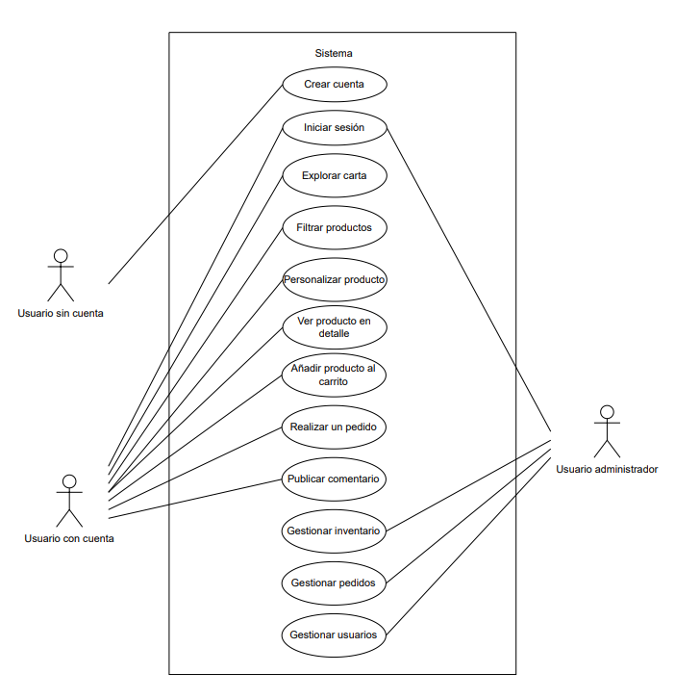

|  |  |
| --- | --- |
| Caso de uso 1 | Registro de usuario |
| Objetivo | Requisito funcional 2: Los usuarios sin cuenta deben de poder registrarse. |
| Descripción | El usuario crea su cuenta rellenando el formulario de registro. |
| Precondición | El correo no debe de estar ya en uso |
| Secuencia | * Rellenar el formulario de registro * Pulsar el botón “Crear cuenta” |
| Postcondición | El usuario ya ha creado su cuenta y puede iniciar sesión |

# Diseño.

# Codificación.

## Tecnologías elegidas y su justificación.

## Documentación interna del código.

Referencia a la documentación JavaDoc o similar.

## Manual de usuario.

Referencia al anexo del manual de usuario.

# Despliegue.

Por el momento tan solo será necesario desplegar en dispositivos Android, hace falta investigar sobre el despliegue en otras plataformas.

## Diagramas de despliegue.

## Descripción de la instalación o despliegue.

# Herramientas de apoyo.

Investigar sobre Flutter, MAUI, Electron, HTMX, Unity, ASP .NET

Entornos de Desarrollo Integrado (IDE): Mencionar el IDE que he utilizado para escribir código, como Visual Studio Code, IntelliJ IDEA, Eclipse, etc.

Herramientas de Gestión de Proyectos: Si he utilizado herramientas para la gestión de proyectos, como Trello, Asana, Jira, o cualquier otra, es importante mencionarlas aquí.

Librerías y Frameworks: Puedo enumerar las librerías y frameworks específicos que he utilizado en mi desarrollo.

Bases de Datos y Tecnologías de Almacenamiento de Datos

Herramientas de Testing y Depuración: Si has utilizado herramientas específicas para testing y depuración, como Jest, Selenium, etc., también es relevante incluirlas.

# Control de versiones

Uso de github y referencia a mi repositorio

# Pruebas.

# Conclusiones.

## Conclusiones sobre el trabajo realizado

## Conclusiones personales

## Posibles ampliaciones y mejoras

Sacar una versión de escritorio para los ordenadores del establecimiento  
Tablero de cocina digital, para dejar de utilizar impresoras y comandas en papel.

# Referencias

## Bibliografía

## Direcciones web

## Artículos, revistas, apuntes, …